**Estruturas de Repetição (While e For)**

1 – Programe o algoritmo abaixo em JavaScript e verifique o que este faz:

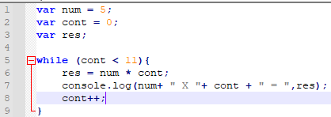

2 – Faça um algoritmo que receba um número e calcule o fatorial do mesmo. Exemplo:

5! = 5x4x3x2x1 = 120.

3 – Elabore um algoritmo que retorne se um número é primo ou não.

4 – Programe um algoritmo que receba dois valores (inicial e final) e retorne se dentro daquele intervalo existem valores múltiplos de 9.

5 - Programe um algoritmo que receba três valores (inicial, final e múltiplo) e retorne se dentro daquele intervalo existem valores múltiplos do valor inserido pelo usuário.

6 – Elabore um algoritmo que receba dois valores (inicial e final) e retorne a tabuada deste intervalo.

7 – Elabore um algoritmo que receba a idade de 10 pessoas e a final exiba a média da idade deste grupo.

8 - Elabore um algoritmo que receba a idade de 10 pessoas e a final exiba a maior idade deste grupo.

9 - Elabore um algoritmo que receba a idade de 10 pessoas e a final exiba a menor idade deste grupo.

10 – Elabore um algoritmo que receba a nota (0 a a 10) de 10 pessoas e ao final exiba a média, a maior e a menor nota deste grupo.